Картотека игр

с предметами домашнего обихода для развития

мелкой моторики рук
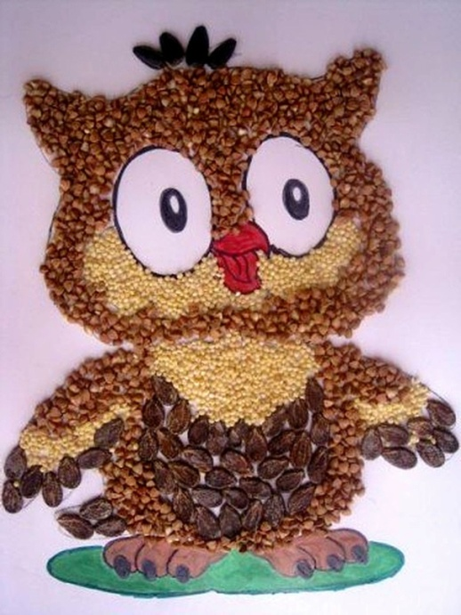
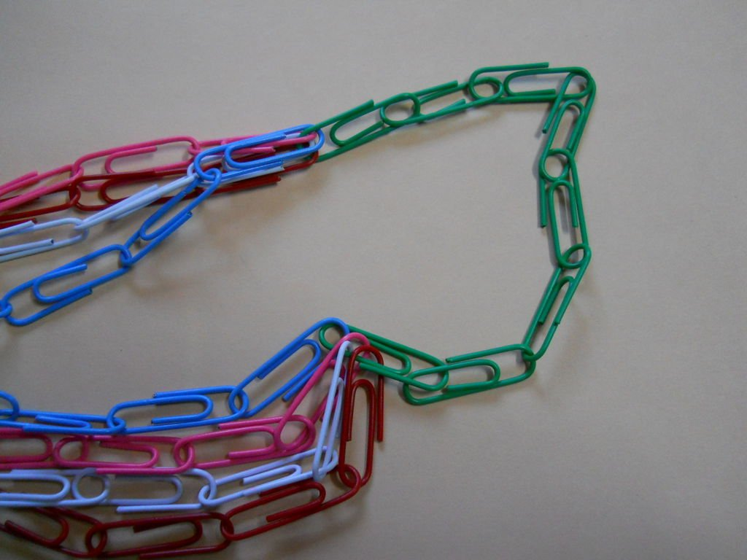
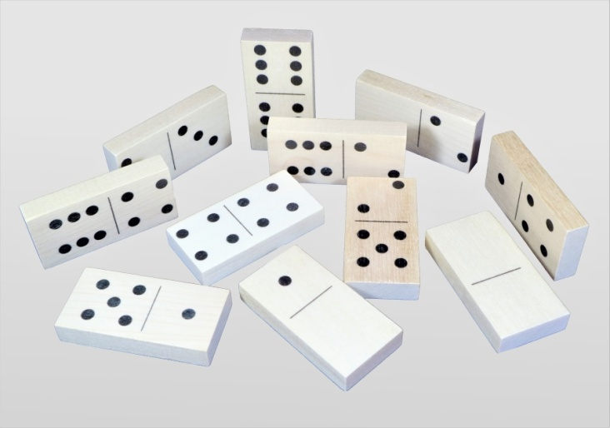
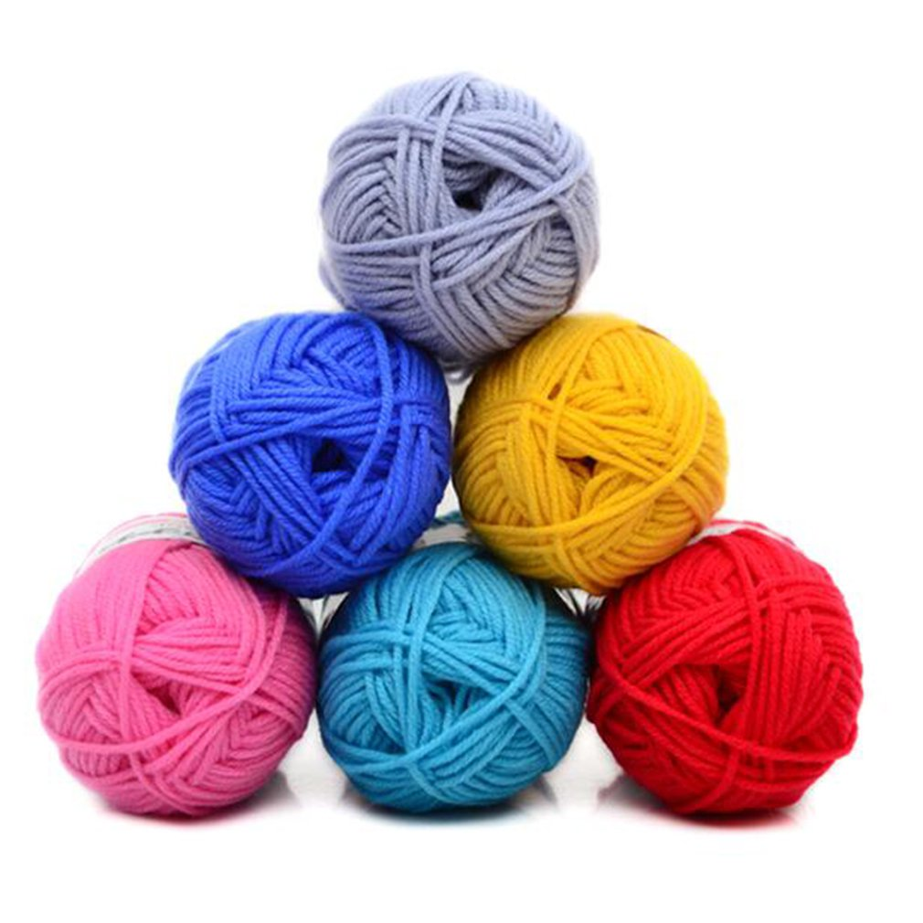
«Рисунки» предметами
В книгах с задачами на смекалку часто предлагают выкладывать спичками какие-то фигуры, а потом с помощью перекладывания изменять рисунок. Например, выложить из 12 спичек большой квадрат, поделенный на четыре маленьких, а потом превратить эти четыре квадрата в три, убрав всего две спички. С малышами можно начинать играть в такие игры, предложив изобразить спичками что-то простое: геометрическую фигуру, буквы, цифры. Когда ребенок освоит нехитрые приемы «рисования» спичками, можно переходить к выкладыванию более сложных фигур. Ведь спичками рисовать очень увлекательно, получаются необычные изображения. А если в доме спички не водятся? Заменить их можно любыми мелкими предметами: зубочистками, пуговицами, трубочками от сока, бумажными салфетками, деталями от конструктора.
Костяшки домино
Играть в домино можно не только по обычным правилам, но и используя костяшки как строительный материал. Можно построить «башенку», «забор», «ворота», «домик» — да многое! А можно показать «фокус» — так называемый эффект, или принцип, домино. Покажите малышу, как валятся друг на друга поставленные в ряд костяшки — чем больше, тем интереснее! В мире даже устраиваются соревнования по созданию длиннейших цепочек из домино, поставленных на ребро.
Цепочки
Если в доме есть коробочка с обычными канцелярскими скрепками, можно устроить соревнование по изготовлению «цепочек». Только сначала покажите, как скреплять и раскреплять эти нехитрые приспособления, и дайте чуточку потренироваться. Теперь можно начинать: кто за минуту соберет самую длинную цепочку? А разберет?
Моталочки
Разновидностей этой игры множество. Принцип простой — наматывать веревочку, или нитку, или ленту на любой предмет. Вот варианты.
• Сделайте на длинной веревке узелок посередине и по команде начинайте наматывать с двух сторон на карандаш или палочку — кто быстрее?
• Вложите один конец ленточки в пластиковый футляр от киндер-сюрприза и закройте. Теперь надо как можно быстрее обмотать ленточкой «яйцо»!
• Пластиковый шарик попытайтесь быстро обмотать толстой нитью (один конец прилепите к шару скотчем или малярной лентой).
• Любимое развлечение дней рождения: один конец веревочки привязан к карандашу, а другой — к игрушечной машинке. Чья машинка быстрее подъедет к хозяину? Обычно получается очень веселое соревнование!
• Шерстяной ниткой обмотать корковую винную пробку.
• Помочь бабушке смотать клубок из ниток.
• Фигурку, вырезанную из картона, обмотать шпагатом или толстыми нитками. Можно сделать таким образом новогодние игрушки на елку — намазывать картонку клеем и наматывать шпагат, а потом украсить блестками, аппликацией или раскрасить. Фигурки — какие хотите: домики, звездочки, куколки и т. д.
• Сделать вазочку для сухих цветов или раскрашенных веточек: обмотать трубочку из-под туалетной бумаги или фольги цветной нитью, бельевым шнуром, шпагатом — что у вас есть под рукой? Украсить по своему желанию!
• Обычной бельевой прищепкой закрепить конец толстой нитки и «спрятать»прищепку, обмотав ее полностью.
И еще множество вариантов в зависимости от того, что у вас найдется дома.
Обводилки
Прекрасные упражнения для мелкой моторики! Вариантов масса, если хотите подсказку, посмотрите игру «кораблекрушение». Все предметы, перечисленные там, можно обводить по заданию на листах бумаги.
Кроме того, вы можете сделать «обводилку-угадайку». Возьмите кусок картона, это может быть просто крышка от обувной коробки. Несколько предметов различной формы разложите в хаотичном порядке и обведите. А потом пусть малыш догадается, контуры каких предметов остались на картоне, и постарается собрать и разложить вещи на место. Можно сделать две одинаковые картонки, но предметы разложить и обвести по-другому, тогда надо найти отличия. Отличия можно искать, если какой-то из предметов заменен другим. Когда наиграетесь, контуры малыш может раскрасить и вырезать (если трудно резать картон — помогите). С уже вырезанными «обводилками»можно разыграть какую-нибудь сказку, придумать историю про эти вещи. А в конце сделать из них коллаж!
Волшебные квадраты
Для нее всего-навсего нужно вырезать из картона несколько цветных квадратов размером 10x10 см. Каждый квадрат разрежьте на несколько частей (для совсем маленьких на две- три-четыре части, для деток постарше — деталей больше). Конфигурация любая — это могут быть ровные разрезы, извилистые линии, полукруги и круги, ромбы и пятиугольники. Простым карандашом рисуете фигуры на обороте квадрата и разрезаете. Чем старше ребенок, тем сложнее фигуры и больше деталей. Время от времени, например, раз в неделю, подбрасывайте малышу все новые квадраты, интерес к игре длится обычно очень долго. «Волшебные квадраты», кстати, можно использовать, когда собирается группа детей — устроить соревнования, кто быстрее и больше соберет. А хранить разрезанные квадратики удобно в отдельных конвертах или маленьких прозрачных файлах (А-5, в отдельной папке). Например, те 210 конвертов с «волшебными квадратами», которые я делала для сына, выручали нас несколько лет!
Помощник/помощница
Почему-то многие мамы считают своих детей недостаточно взрослыми для помощи на кухне. Это не так! Вот только несколько видов работы, с которыми вполне справится ваш помощник/помощница. О том, что иногда придется что-то переделать, не переживайте: сделайте это так, чтобы не видел гордый помощник, и обязательно похвалите. Тогда подросший сын или дочка не будут отмахиваться от домашней работы: «Все равно я сделаю не так!» — ас радостью возьмут на себя часть хозяйственных забот. Не бойтесь поручить такие дела, как:
• очистка вареных яиц от скорлупы;
• мытье овощей и фруктов;
• лепка сырников и котлет;
• изготовление «колобков» для булочек;
• выдавливание формочкой заготовок печенья;
• очистка мандаринов и деление на дольки;
• мытье посуды;
• раскладывание чайных пакетиков в чашки или засыпание заварки в заварочный чайник;
• просеивание муки;
• перемешивание теста;• сортировка и очистка круп (выбрать из гречки мелкий мусор и плохие крупинки, отделить чистые зерна риса от темных);
• сортировка фасоли по цвету (белая/красная);
• разбор пакетов и сумок после похода в магазин (когда уберете «опасные»товары вроде яиц и стеклянных бутылок-банок);
• расстановка и раскладывание по местам (что-то — в холодильник, что-то — в ящики или на полки).
Кроме того, ребенок постарше вполне может быть «оператором» кухонного комбайна; чистить и резать вареные, а потом и свежие овощи; чистить и резать фрукты; раскладывать сыр на бутерброды; доставать по маминой подсказке нужные продукты из холодильника; накрывать на стол; перемешивать салат; украшать готовые блюда и т. д. Просто не отказывайтесь от помощи!
Аппликации из круп
Любой несложный рисунок на картонке, нарисованный маминой рукой (или распечатку из Интернета, намазать клеем ПВА и предложить ребенку посыпать крупами или макаронными изделиями. Стряхните лишнее — и получите интересную картинку. Ребенок постарше сам может намазывать отдельные участки рисунка клеем и насыпать сначала, например, манную крупу, а потом на следующий слой клея — гречку, затем фасоль или рис.
Конструктор из овощей
Удивительно быстро и незаметно можно научить малыша объемной геометрии и конструированию, если он будет помогать вам делать канапе (насаженные на шпажку или деревянную палочку продукты разной формы: кубики сыра, круглые помидоры черри, прямоугольники колбасы и т. д.). Да и обычный салат оливье прекрасно покажет малышу, что вареные овощи можно разрезать на одинаковые кубики. Или неодинаковые? Пусть найдет самый толстый, самый длинный, самый маленький. Леще порезанные на кружочки овощи разного размера можно превратить в пирамидку, насадив их на зубочистку, или в «робота», «собачку» и т. д. Кроме того, выкладывать из «геометрических» овощей и фруктов картинки на плоские тарелки, делать смешные рожицы или мозаику — это первый шаг к умению привлекательно оформлять блюда, и ваш малыш с удовольствием будет помогать вам подавать ужин красиво.

Камень, ножницы, бумага
Игра была изобретена давным-давно в Китае и называлась «шоушилин» — «команды рукой». Иногда вместо «раз-два-три» говорят «бу-це-фа» или «цу-е- фа». Ну, а теперь правила.
Встаньте друг напротив друга, сожмите кулаки и повторяйте: «Камень, ножницы, бумага, раз, два, три!» На последнем слове каждый показывает один из символов:
• камень — рука сжата в кулак;
• ножницы — выставлены указательный и средний пальцы;
• бумага — все пальцы растопырены.
При этом победитель определяется просто:
• камень побеждает ножницы (затупляет или ломает);
• ножницы побеждают бумагу (разрезают);
• бумага побеждает камень (накрывает или заворачивает).

Современные «бирюльки»

Когда-то на Руси была игра «бирюльки»: крохотные деревянные предметы — ложечки, ведерки, чашечки, лесенки и прочие — насыпали горкой на ровную поверхность, и игроки по очереди должны были вытаскивать фигурки пальцами или специальным крючком. Главная задача — вытащить бирюльку, не задев и не рассыпав остальные фигурки. Если удалось, вытаскиваешь следующую, если нет — передаешь ход другому игроку. Выигрывает набравший больше всех бирюлек. Сегодня в «бирюльки» можно играть, используя мелкие предметы: спички, трубочки от сока, зубочистки, мелкие игрушки из киндер-сюрпризов и т. д. Такая игра замечательно развивает сообразительность, мелкую моторику рук и умение рассчитывать движение тел в пространстве.
• Другой вариант «бирюлек» — сложить «колодец» из спичек или тех же трубочек для сока. Задача: вытаскивать по очереди палочки, чтобы не развалить «колодец», причем самые верхние палочки брать нельзя.
• Можно поиграть и по-другому. Взять в сложенные «ковшиком» руки бирюльки и высыпать их на стол. Кто за один раз, не потревожив другие, возьмет больше бирюлек — тот и выиграл.

